2011—2012学年第一学期
《高等数学(2-1)》期中试卷
一、填空题（每空3分，共计18分）
1．设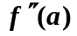存在，则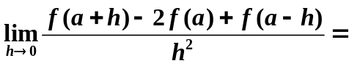 .
2. 设曲线方程为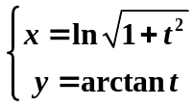，则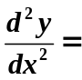 .
3. 试用” 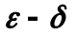”语言叙述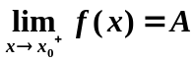的定义 .
4.设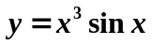，则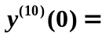 .
5. 设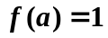, 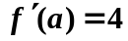则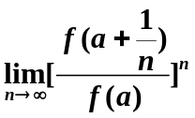= .
6. 若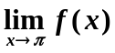存在，且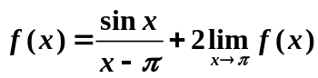，则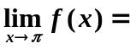 .
二、选择题（每小题3分，共计12分)
1. 函数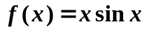( )
(A) 在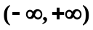内无界 (B) 在内有界
(C) 当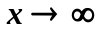时为无穷大 (D) 当时有有限的极限值
2. 设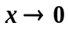时，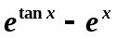与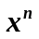为同阶无穷小，则为( )
(A)1； (B) 2； (C) 3； (D)4.
3. 设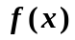在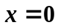的某邻域内连续，且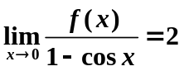，则在( )
(A) 不可导 (B) 可导且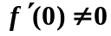(C) 取极大值 (D) 取极小值
4. 曲线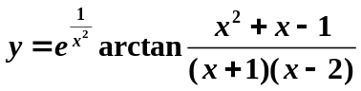的渐近线有( )
(A) 一条 (B) 二条 (C) 三条 (D) 四条
三、计算题（每题7分，共计35分）
1. 求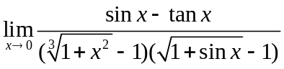.
2. 求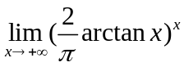
3. 求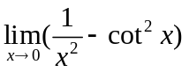
4. 设方程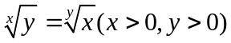确定二阶可导函数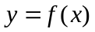，求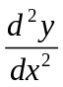.

5. 写出函数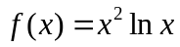在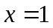处带有拉格朗日余项的阶泰勒展开式(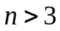).
四、解答题（每题8分，共计24分）
1. 求函数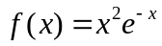的极值、凹凸区间及拐点坐标.
- 设函数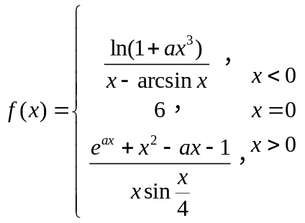，问为何值时，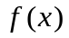在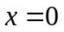点连续；为何值时，是的可去间断点.
3. 一飞机在离地面2km的高度，以200km/h速度水平飞行到某目标上空，以便进行航空摄影，试求飞机飞至该目标正上方时，摄影机转动的角速度.
五、证明题:
1. （本小题5分）设函数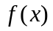在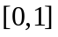上二阶可导，
且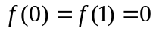.证明：至少存在一点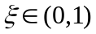，
使得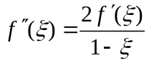成立.
2. （本小题6分） 证明：当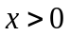时，

